Animation – Greffage des fruitiers au Verger Conservatoire
Posté le 24 mars 2017
Le mercredi 29 mars 2017 à 14 h 30 aux étangs de Dézerseul.
Les habitants sont invités à participer à l’atelier pour s’initier au greffage d’arbres fruitiers.
Organisé par la société d’horticulture d’Ille-et-Vilaine et la Ville de Cesson-Sévigné.
24 mars 2017 - 0 commentaire
Les procurations pour les élections se font au bureau de la Police nationale, situé au rez-de-chaussée de la mairie. Election…
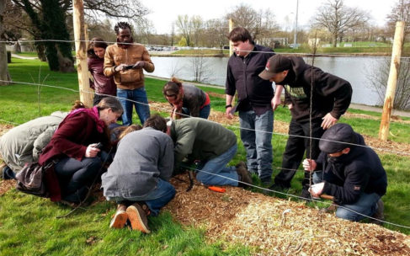

Animation – Greffage des fruitiers au Verger Conservatoire

